Ontdek de vernieuwde Siri

Gerard van Rijswijk, Koninklijke Visio

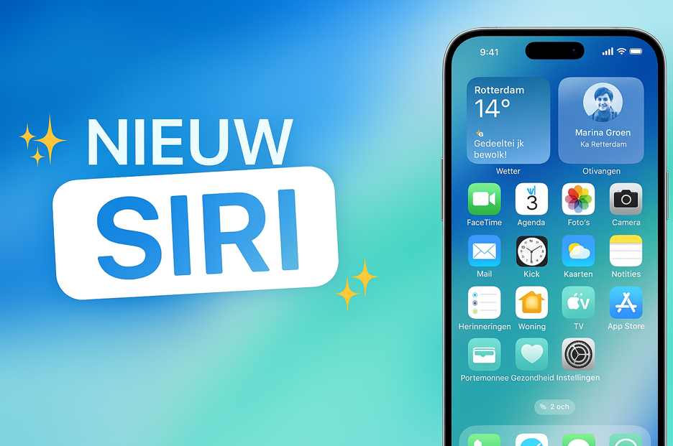

Na 14 jaar krijgt Siri eindelijk een grote vernieuwing. Sinds de introductie in 2011, samen met de iPhone 4S, is de spraakassistent uitgegroeid tot een vertrouwde stem op iPhone, iPad en Mac. Toch bleef de werking jarenlang grotendeels hetzelfde: eenvoudige vragen stellen en antwoorden krijgen.

Met de vernieuwde Siri verandert er veel. De assistent wordt aanzienlijk slimmer en persoonlijker. Siri begrijpt nu beter wat je bedoelt, onthoudt eerdere opdrachten en houdt rekening met wat je eerder hebt gedaan of gevraagd. En als Siri het antwoord niet weet, wordt automatisch ChatGPT ingeschakeld om je verder te helpen.

Deze versie van Siri is de eerste stap in de richting van de verbeterde assistent zoals Apple die heeft beloofd. In 2026 volgt een volgende update, waarbij Siri nog beter kan samenwerken met persoonlijke gegevens, zoals informatie uit je e-mail. Zo wordt Siri steeds meer een digitale assistent die actief met je meedenkt en je dagelijkse taken ondersteunt.

Wie kan de vernieuwde Siri gebruiken?
Niet iedereen kan gebruik maken van de nieuwe versie van Siri. Om deze te kunnen gebruiken, heb je het volgende nodig:

- De nieuwste versie van het besturingssysteem, namelijk versie 26.1.
- Een Apple-apparaat dat ondersteuning biedt voor Apple Intelligence.

De nieuwe Siri is alleen beschikbaar op recente en krachtige modellen. Hieronder vind je een overzicht van deze apparaten.

iPhones
iPhone 15 Pro
iPhone 15 Pro Max
iPhone 16e
iPhone 16 Pro
iPhone 16 Pro Max

iPads
iPads met een M1-chip of nieuwer. Dit zijn:
iPad Pro-modellen met een M1-, M2- of M4-chip (vanaf de 2021-modellen).
iPad Air-modellen met een M1-chip of nieuwer (vanaf de 5e generatie, 2022-model).

Mac Computer
Alle Macs met een M1-chip of nieuwer.

Heb je een oudere versie dan kan je dus geen gebruik maken van de vernieuwde versie van Siri.

Wat is er nieuw in Siri?
Allereerst een geruststelling. Alles wat je eerder met Siri kon doen, blijft ook mogelijk in de vernieuwde versie. Op het Visio Kennisportaal vind je een overzicht van bekende Siri-opdrachten en handige Siri Commando’s en tips.

Het uiterlijk van Siri
Het uiterlijk van Siri is vernieuwd. Waar eerder een klein bolletje onderaan het scherm verscheen wanneer Siri actief was, verschijnt nu een gekleurde rand rondom het hele scherm van je iPhone of iPad. Dit visuele signaal laat zien dat Siri luistert of reageert.

Die rand is echter niet altijd goed zichtbaar, vooral voor mensen die slechtziend zijn. Gelukkig speelt Siri bij activatie ook een herkenbaar geluid af. Dit geluidsignaal klinkt altijd, ook als VoiceOver aanstaat, en geeft een duidelijke auditieve bevestiging dat Siri klaar is om je opdracht te ontvangen.

Gesprekken met Siri zijn slimmer en vloeiender
Met de vernieuwde Siri kun je nu natuurlijkere gesprekken voeren. Siri begrijpt de context van eerdere vragen, zodat je vervolgvragen kunt stellen zonder alles opnieuw te hoeven zeggen.

Voorbeeld:
Je vraagt eerst: "Hoe hoog is de Eiffeltoren?"
Siri geeft netjes het antwoord zoals je gewend was.
Daarna vraag je: "Wanneer is hij gebouwd?"
Siri begrijpt dat je nog steeds over de Eiffeltoren praat, zonder dat je die naam opnieuw hoeft te noemen.

Ook de spraakherkenning is verbeterd: Siri reageert sneller, maakt minder fouten en verstaat je beter, zelfs in een rumoerige omgeving.

Siri en ChatGPT
In eerdere versies verwees Siri bij moeilijke vragen vaak naar het internet met de melding: “Dit heb ik op het web gevonden.” Je moest dan zelf door de zoekresultaten bladeren.

Vanaf nu kan Siri voortaan rechtstreeks hulp inschakelen van ChatGPT, de slimme assistent van OpenAI. Dankzij deze samenwerking is Siri merkbaar slimmer en geeft hij vaker directe, volledige antwoorden.

Voorwaarde is wel dat deze optie ingeschakeld is. Zo schakel je ChatGPT in:

- Ga naar Instellingen.
- Activeer (kies) Apple Intelligence en Siri
- Zorg dat Apple Intelligence aan staat
- Scrol verder naar beneden naar ChatGPT en activeer deze optie.
- Zorg dat Gebruik ChatGPT ingeschakeld is.

Heb je al een ChatGPT-account, dan kun je dat koppelen. De vragen die je via Siri aan ChatGPT stelt, verschijnen dan ook in je ChatGPT-overzicht.

Probeer het zelf eens
Stel Siri de volgende vragen:

- Kun je een kort gedicht maken over Rotterdam in de herfst?
- Kun je een recept bedenken voor een vegetarische stamppot met een Aziatische twist?
- Hoeveel water moet ik per dag drinken?

Na het stellen van de vraag aan Siri zal je de volgende vraag krijgen: ‘Wil je dat ik ChatGPT gebruik om dat te beantwoorden’. Zeg “Ja” of kies de knop “gebruik ChatGPT.”

Opmerking voor VoiceOver gebruikers
Wanneer Siri ChatGPT inschakelt om een vraag te beantwoorden, merken we dat het antwoord niet altijd automatisch wordt uitgesproken. Dit betekent dan dat je het resultaat zelf moet laten voorlezen met behulp van VoiceOver.

Opmerking voor wie grotere tekst gebruikt
Als je in de instellingen 'grotere tekst' hebt geactiveerd, dan wordt het antwoord van ChatGPT ook in een groter lettertype weergegeven.

Privacy en veiligheid, hoe zit dat?
Siri gebruikt on-device intelligence. Dat betekent dat je opdrachten en persoonlijke gegevens zoveel mogelijk op je eigen apparaat worden verwerkt. Hierdoor blijven je gegevens beter beschermd en wordt er minder informatie met Apple gedeeld.

Alleen wanneer ChatGPT wordt ingeschakeld om een vraag te beantwoorden, wordt de nodige informatie gedeeld met ChatGPT. Dit gebeurt uitsluitend om je vraag te kunnen verwerken en een passend antwoord te geven.

Heb je nog vragen?
Mail naar kennisportaal@visio.org, of bel 088 585 56 66.
Meer artikelen, video’s en podcasts vind je op kennisportaal.visio.org

Koninklijke Visio
expertisecentrum voor slechtziende en blinde mensen
www.visio.org

